**ASOCIACION DE COMERCIANTES DE LA RIBERA**

Mi sitio web pertence a la Asociación de Comerciantes de La Ribera, zona que comprende la parte sur de Navarra de la ribera del río Ebro.

Mi página web prentende ser un sitio donde comerciantes de distintos pueblos de la zona, pueden asociarse para darse a conocer en el entorno y los usuarios puedan consultar donde encontrar dichos comercios. Además ofrece a los distintos perfiles de usuario diferentes opciones de menú y de páginas..

**Perfiles de Usuarios**

**Anónimo**: el cual puede acceder a los siguientes menús.

* Inicio
* Asociación
* Listas de Asociados, donde podrá encontrar un comercio filtrando por su nombre y/o por una Actividad. Una vez encontrado el comercio buscado, pinchando sobre él podrá acceder a los datos de dicho comercio.
* Anuncios: Página donde puede ver anuncios de diversa índole, y podrá filtrar por una palabra y/o por la ciudad a la que pertenece el anuncio. Sólo se verán los anuncios no caducados.
* Noticias: Páginas de noticias de la zona ordenada por fecha donde también podrá filtrar por una palabra y/o por la ciudad a la que pertenece el anuncio. Si selecciona una noticia, en la parte inferior verá el detalle de la noticia. Sólo se verán las noticias no caducadas.
* Formación. En un futuro, la asociación pretende poder ofertar cursos a sus asociados.

**Amigo**: son personas que se registran en la página web y que además de las opciones detalladas, cuando se identifican, le aparece un menú más, llamado Amigos, con los siguientes submenús:

* Enviar Anuncio: el cual les permite introducir Anuncios de cualquier tipo (compra, venta, ofertas…), pudiéndolo clasificar por pueblos y con una fecha de caducidad.
* Galería de Fotos: Podrá visualizar fotos sobre la zona de La Ribera.

**Asociado**: Personas registradas en el sitio web y que pertenecen a algún comercio asociado. El administrador es el que se encargará de darle la propiedad de Asociado, cuando compruebe que realmente pertenece a la Asociación.

Cuando se identifican, le aparece un menú más llamado Asociados con los siguientes submenús:

* Enviar Anuncio: el cual les permite introducir Anuncios de cualquier tipo (compra, venta, ofertas…), pudiéndolo clasificar por pueblos y con una fecha de caducidad.
* Galería de Fotos: Podrá visualizar fotos sobre la zona de La Ribera.
* Documentación: podrá acceder a cualquier Documentación que el administrador haya subido a esta zona restringida

En mi base de datos un asociado es el usernane=luis y password=luis

**Administrador**: Persona/s que se encarga del mantenimiento de las zonas restringida. Cuando se identifican, le aparece un menú más llamado Administrador con los siguientes submenús:

* Borrar Anuncios: Se encargará de borrar físicamente anuncios bien porque no sean adecuados, estén repetidos o lleven muchos tiempos publicados.
* Modificar Noticias: Presentará un listado de todas las noticias introducidas, permitiendo seleccionar una para modificarla o borrarla.
* Alta Noticia: El administrador es el encargado de dar de alta las noticias de la Asociación.
* Datos Usuarios: Aparecerá una lista de todos los usuarios registrados de la página web para que el Administrador los modifique o los borre.
* Subir Archivos. Permite al Administrador subir archivos. Estos archivos serán posteriormente visualizados si son Imágenes en el menú Galería de Fotos, o si son de otro tipo, en el menú restringido para Asociados, Documentación
* Documentación: Listado de todos los documentos pertenecientes a la Asociación y que solo los usuarios de tipo Asociado podrán visualizar y descargar.

En mi base de datos el administrador es el usernane=pepe y password=pepe

**TÉCNICAS USADAS EN LA APLICACIÓN.**

A lo largo de este proyecto, he intentado utilizar diversas técnicas estudiadas a lo largo del curso para ponerlas en práctica.

* Diseño de la página Web, he utilizado la herramienta *YUI*.
* Página Contacto, he utilizado HTML_QuickForm de **PEAR**
* Para la comunicación con la base de datos Asociación en mysql, he usado **PDO** combinado con la definición clases y **POO** que tratan a los Usuarios, Entradas de Log de estos usuarios, Noticias, Ciudades, Asociados y Actividades de los asociados.
* Para el tratamiento de los anuncios he utilizado la conexión directa a **MySQL**.
* En la página de Noticias, he utilizado **AJAX** para mostrar el Detalle de la noticia seleccionada. Así como en las páginas alta y modificación de noticias que usa el administrador.
* En la modificación de datos de usuarios así como en su registro he utilizado **javascript** para realizar la validación de los datos introducidos en el formulario.

**RELACION DE PÁGINAS**

Todas las páginas de mi sito web tiene la misma cabecera, el mismo lateral y el mismo pie por lo que están definidas unas funciones para su visualización.

**Cabecera**:

Sólo varía el último menú según la esté visualizando un usuario anónimo, un usuario registrado amigo o asociado y el administrador.

Anónimo: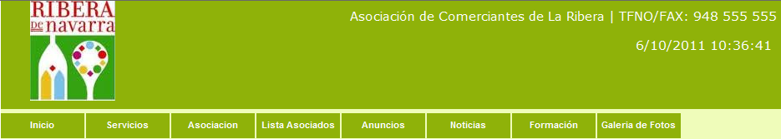

Amigo: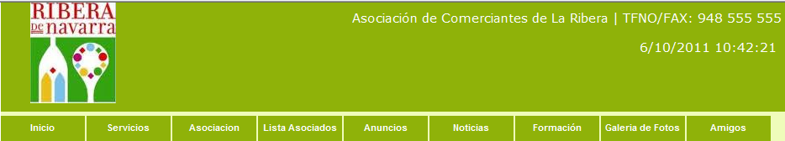

Asociado: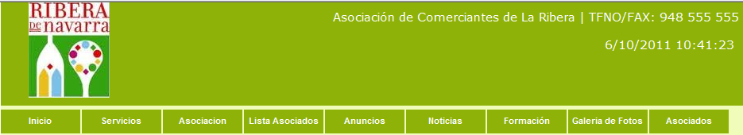

Administrador: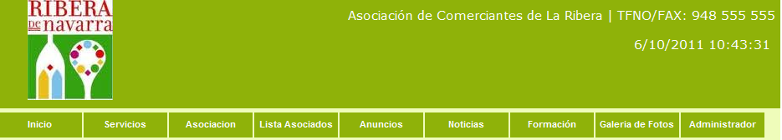

**Lateral Izquierdo**: Que contiene la caja para el Inicio de sesión o para el Registro de Usuarios y algunos enlaces de interés.

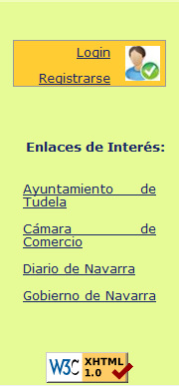

**Pie de página**:



A continuación presento el contenido de las distintas páginas de mi sitio web:

**Inicio**:

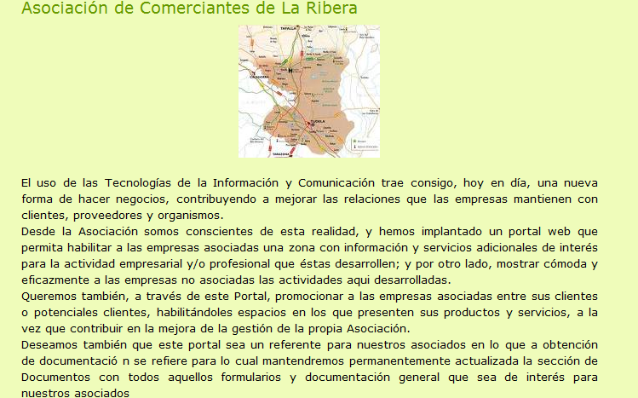

**Servicios**:

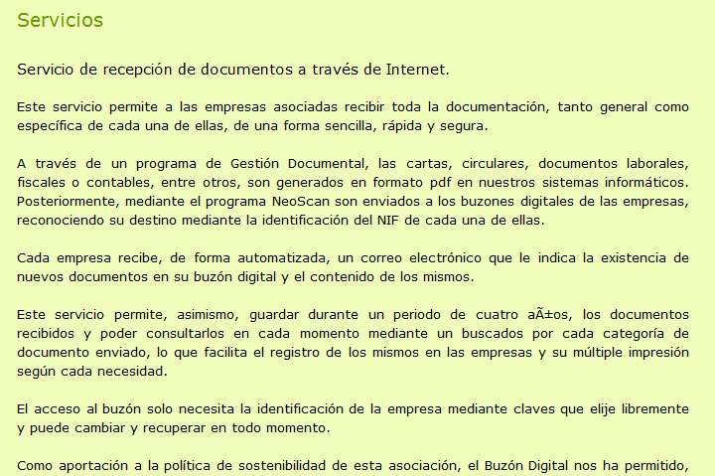

**Objetivos**:

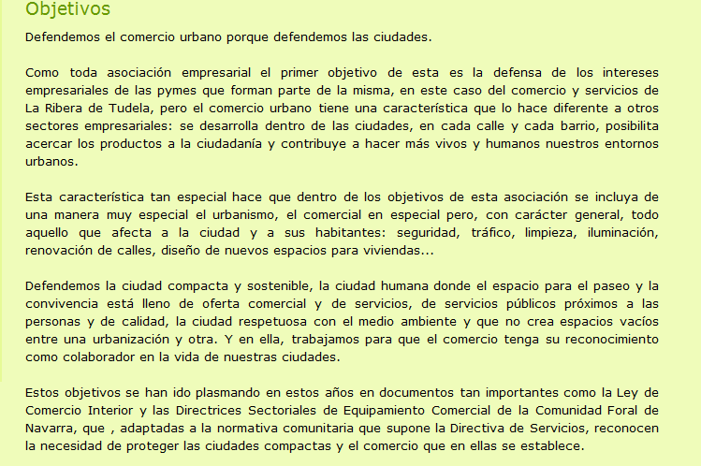

**Ventajas**:

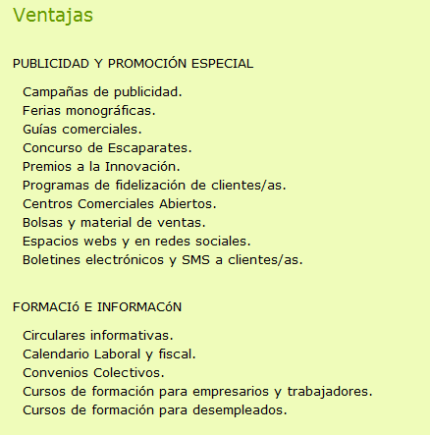

**Contacto**: Desde la cual cualquier persona interesada puede mandar un mensaje a la asociación. Todos los campos son obligatorios y he utilizado HTML_QuickForm de PEAR para diseñar el formulario.

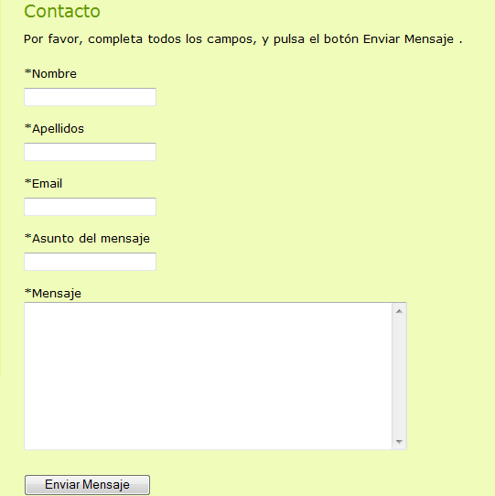

**Dónde Estamos**:

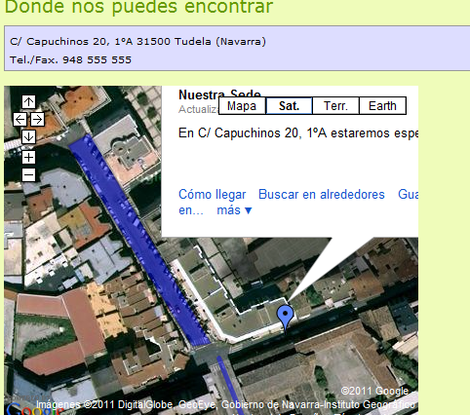

**Lista de Asociados**: Lista de todos los asociados pudiendo ordenar por Comercio, Actividad o ciudad. Además se puede realizar una búsqueda por palabras en el nombre del Comercio y/o Actividad del comercio a buscar.

Si se quiere ver en detalle los datos de un Comercio, solo hay que pulsar en el enlace de su nombre.

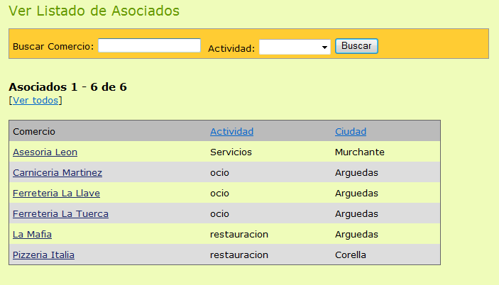

**Detalle de Asociado:**

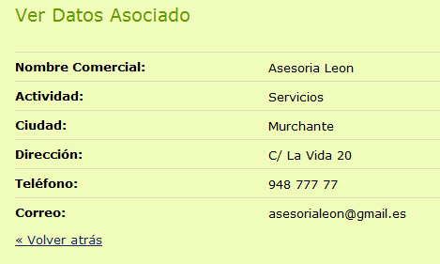

**Anuncios**: Todo tipo de usuarios podrá acceder a visualizar anuncios de diversa índole. Los anuncios se podrán filtrar por palabras contenidas en el titulo o detalle del anuncio y/o por ciudades pinchando en su bandera. Sólo se visualizarán aquellos anuncios cuya fecha de caducidad sea mayor que la del día.

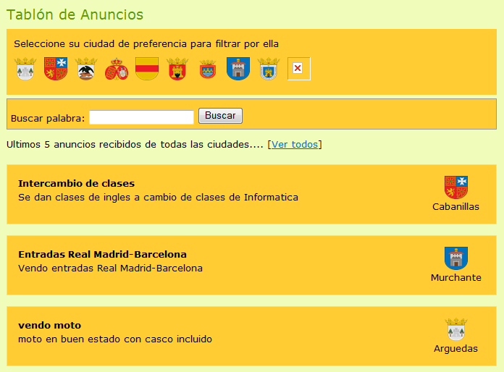

**Noticias**: Visualiza ordenadas por fecha más reciente todas las noticias introducidas por el administrador. Se puede filtrar por palabras contenidas en el titulo o detalle de la noticia y/o por ciudad. El detalle de la noticia seleccionada se muestra mediante Ajax en la parte inferior de la pantalla.

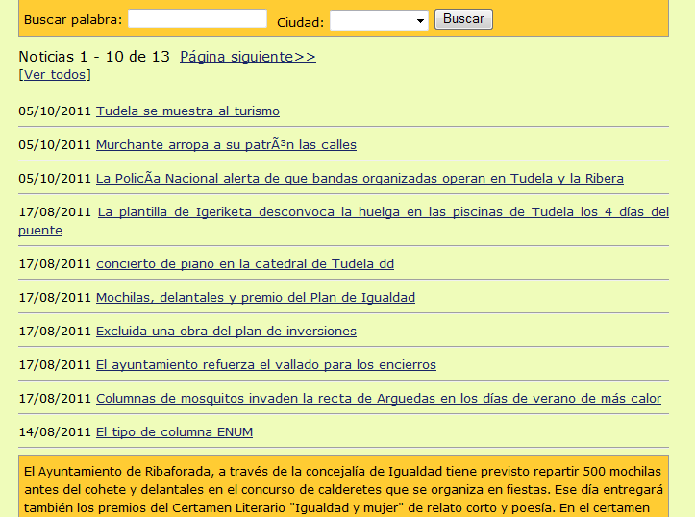

**Registro**: Todos aquellos usuarios que se registren, serán considerados como Amigos de la Asociación de Comerciantes y tendrán acceso a las páginas restringidas como Enviar anuncios, Galería de Fotos …

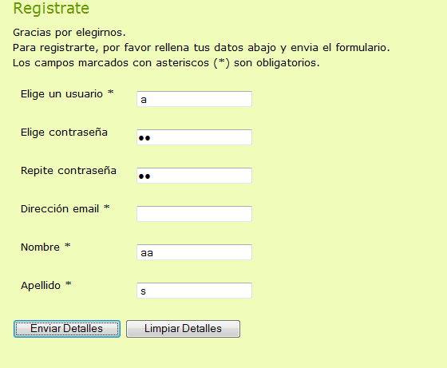

**Login**: Desde esta pantalla se solicitará la identificación del usuario para acceder a la zona restringida.

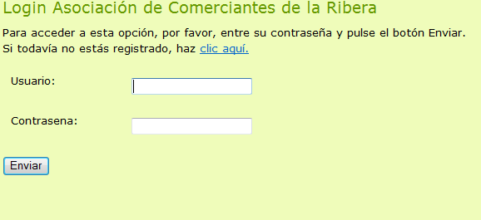

**Galería de Fotos**: Sólo las personas registradas podrán acceder a visualizarlas. Pinchando sobre ellas, se abre un visualizador para verla más grande.

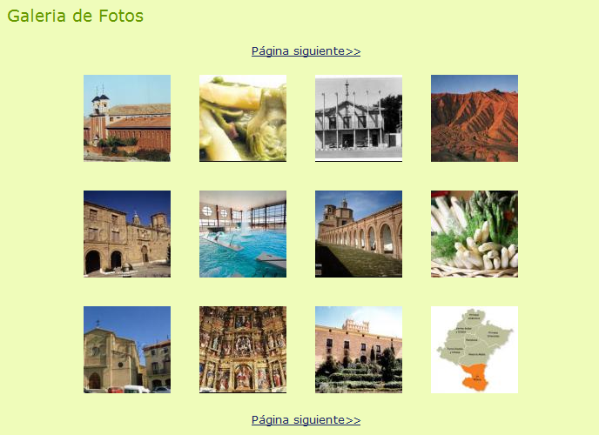

**Enviar anuncios**: Sólo los usuarios registrados podrán enviar anuncios a la web.

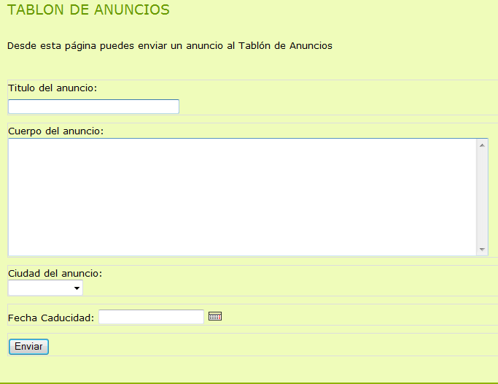

**Borrado de Anuncios**: Es la misma página que en anuncios, pero cuando es visualizada por administrador, se le presenta la opción de Borrar el anuncio si fuese necesario.

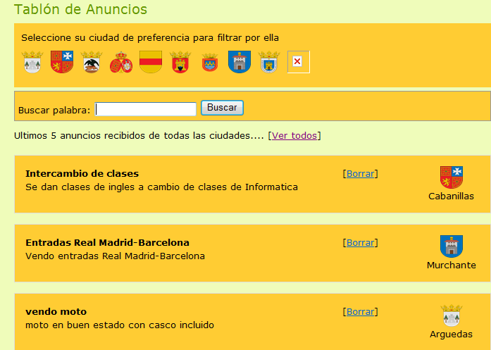

**Modificación de Noticias**: Desde este listado el Administrador podrá ordenar las noticias por fecha o ciudad para seleccionar con un clic la noticia a modificar o borrar

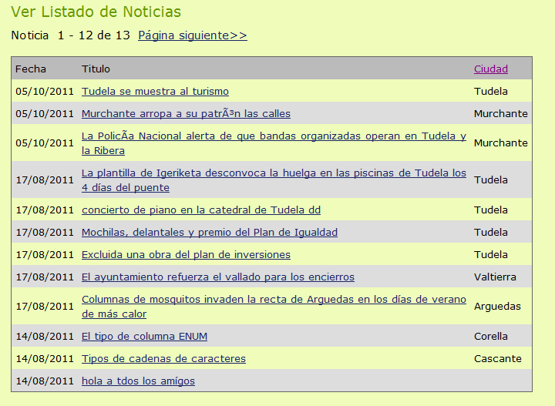

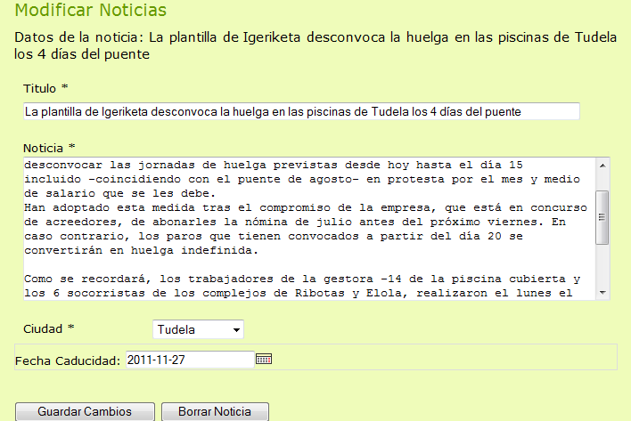

**Alta Noticias**:

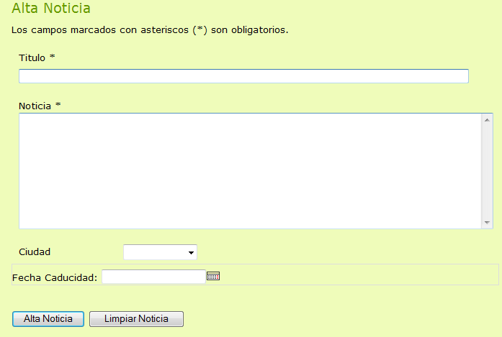

**Datos de Usuarios**: Listado de todos los usuario registrados en el sitio pudiéndolo ordenar por diferentes columnas. Al pinchar sobre el enlace del usuario seleccionado se pasa a modificar los datos.

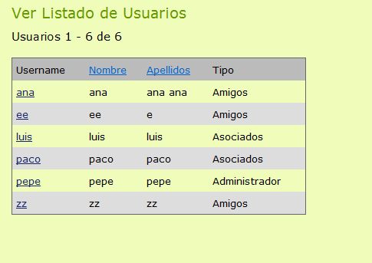

**Modificación de usuario**: El administrador borrará o modificará los datos de los usuarios registrados. Si algún usuario es un Asociado, será el administrador quien lo marque en su tipo de usuario. Debajo de los datos, el administrador podrá ver los log de acceso de cada usuario.

Esta pantalla esta validada con Javascript.

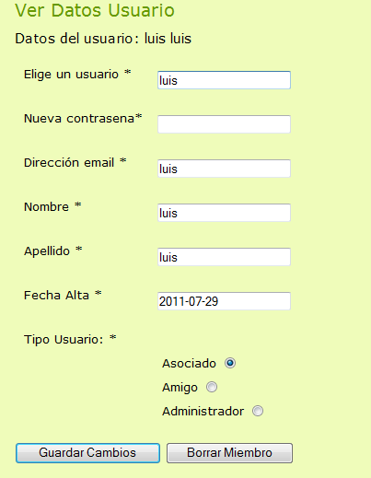

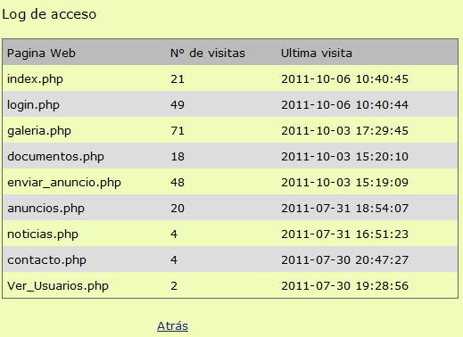

**Subir Ficheros**: El administrador será el encargado de subir los ficheros al servidor. Admiste ficheros de las siguientes extensiones: “txt", "csv", "htm", "html", "xml", “css", "doc", "xls", "rtf", "ppt", "pdf", "swf", "flv", "avi", “wmv", "mov", "jpg", "jpeg", "gif", "png". Los archivos de extensión "jpg", "png"y "gif" será enviado a la carpeta “galley_images”. Y el resto de extensiones a la carpeta “Documentacion”.

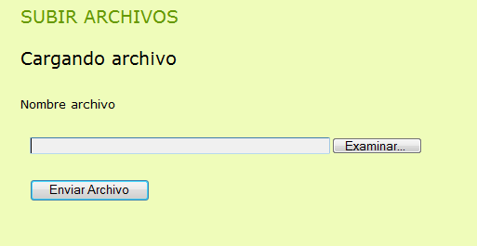

**Documentación**: Lista de documentos que sólo los registrados de tipo Asociados podrán descargarse.

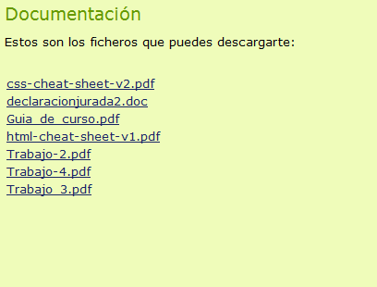

**BASE DE DATOS**

Mi base de datos se llama Asociación y adjunto un documento pdf con el diagrama Entidad-Relacion de la misma.

Consta de las siguientes tablas:

**Usuarios**: Contiene los usuarios registrados de mi sitio web. Tanto el campo username como el email deben ser únicos en la tabla.

Los usuarios como he descrito anteriormente pueden ser de tres tipos:

ad 🡪Administrador

as🡪 Asociado

am 🡪Amigo

CREATE TABLE `usuarios` (

`id_usuario` int(10) unsigned NOT NULL AUTO_INCREMENT,

`nombre` varchar(200) NOT NULL,

`apellidos` varchar(250) NOT NULL,

`email` varchar(30) NOT NULL,

`contrasena` varchar(41) NOT NULL,

`admin` int(11) NOT NULL,

`tipo` enum('ad','as','am') NOT NULL DEFAULT 'am',

`username` varchar(20) CHARACTER SET latin1 COLLATE latin1_bin NOT NULL,

`falta` date NOT NULL,

PRIMARY KEY (`id_usuario`),

UNIQUE KEY `email` (`email`),

UNIQUE KEY `username` (`username`)

)

**AccesoLog**: Contiene el log de los acceso sa todas las páginas de mi sitio de los usuarios registrados.

CREATE TABLE `accesolog` (

`id_usuario` int(10) unsigned NOT NULL AUTO_INCREMENT,

`url` varchar(255) NOT NULL,

`numvisitas` mediumint(9) NOT NULL,

`ultimoacceso` timestamp NOT NULL DEFAULT CURRENT_TIMESTAMP ON UPDATE CURRENT_TIMESTAMP,

PRIMARY KEY (`id_usuario`,`url`)

)

**Asociados**: Contiene los datos de los comercios asociados , entre ellos, la actividad que tienen.

CREATE TABLE `asociados` (

`id_asociado` int(10) unsigned NOT NULL AUTO_INCREMENT,

`razon_social` varchar(150) NOT NULL,

`nombre_comercial` varchar(150) NOT NULL,

`id_actividad` int(10) unsigned NOT NULL,

`id_ciudad` int(10) unsigned NOT NULL,

`direccion` varchar(100) NOT NULL,

`telefono` varchar(10) NOT NULL,

`correo` varchar(50) NOT NULL,

`comentarios` varchar(250) NOT NULL,

PRIMARY KEY (`id_asociado`),

UNIQUE KEY `correo` (`correo`),

KEY `id_actividad` (`id_actividad`),

KEY `id_ciudad` (`id_ciudad`),

FULLTEXT KEY `comercio` (`nombre_comercial`)

)

**Actividad**: Contiene las distintas actividades que pueden tener los Asociados.

CREATE TABLE `actividad` (

`id_actividad` int(10) unsigned NOT NULL AUTO_INCREMENT,

`nombre` varchar(50) NOT NULL,

PRIMARY KEY (`id_actividad`)

)

**Ciudades**: Contiene nombres de ciudades de La Ribera de Navarra junto con sus banderas, para poder clasificar los anuncios y noticias.

CREATE TABLE `ciudades` (

`id_ciudad` int(10) unsigned NOT NULL AUTO_INCREMENT,

`nombre_ciudad` varchar(150) NOT NULL,

`imagen_ciudad` varchar(100) NOT NULL,

PRIMARY KEY (`id_ciudad`)

)

**Anuncios**: Servicio que el sitio web pone a disposición de cualquier persona para visualizar anuncios de cualquier índole, pudiéndo filtrar por ciudad o por palabras. Sólo se visualizan los anuncios cuya fecha de caducidad es mayor que la fecha del día.

CREATE TABLE `anuncios` (

`id_anuncio` int(10) unsigned NOT NULL AUTO_INCREMENT,

`titulo_anuncio` varchar(200) NOT NULL,

`cuerpo_anuncio` text NOT NULL,

`id_ciudad` int(11) NOT NULL,

`falta` timestamp NOT NULL DEFAULT CURRENT_TIMESTAMP ON UPDATE CURRENT_TIMESTAMP,

`fbaja` date NOT NULL,

PRIMARY KEY (`id_anuncio`),

FULLTEXT KEY `ft_anuncios` (`titulo_anuncio`,`cuerpo_anuncio`)

)

**Noticias**: Noticias que el administrador se encarga de anunciar, bien de interés general como noticias de los comercios asociados. También se pueden filtrar por ciudad o por palabras. Sólo se visualizan las noticias cuya fecha de caducidad es mayor que la fecha del día.

CREATE TABLE `noticias` (

`id_noticia` int(4) NOT NULL AUTO_INCREMENT,

`id_ciudad` int(10) unsigned NOT NULL,

`titulo` varchar(255) CHARACTER SET utf8 COLLATE utf8_unicode_ci NOT NULL,

`fecha` datetime NOT NULL,

`noticia` text CHARACTER SET utf8 COLLATE utf8_unicode_ci NOT NULL,

`fbaja` date NOT NULL,

UNIQUE KEY `id_noticia` (`id_noticia`),

KEY `id_ciudad` (`id_ciudad`),

FULLTEXT KEY `comercio` (`titulo`,`noticia`)

)